Инструкция по инсталляции

должно быть обязательно указано:
1.Объект, на который предполагается установка ПО (сервер, ПК, смартфон и т.д.) и его технические характеристики,
2. необходимая операционная система для установки ПО,
3.дополнительные программы (помимо операционной системы), необходимые для работы ПО (если таковые имеются),
4. дополнительное оборудование, требуемое для работы ПО и его технические характеристики (если таковые требуются).

БАЗОВОЕ СИСТЕМНОЕ ПРОГРАММНОЕ ОБЕСПЕЧЕНИЕ
Системные программные средства, для которых обеспечивается эффективная работа Программы:
- операционная система для серверов
Microsoft Windows (Архитектура х86, х86-64):
Windows Server 2012 R2 и выше
Linux:
Debian 8,9
CentOS 6,7
Mint 18,19
Ubuntu 14.04 LTS, 16.04 LTS, 18.08 LTS
- операционные системы для рабочих станций
Microsoft Windows: (Архитектура x86-64)
Windows 7,8,8.1,10
Windows Server 2012 R2 и выше
macOS:
macOS 10.12-10.15
macOS 11.0-11.3
Linux:
CentOS 7
Debian 8,9
Mint 18,19
Ubuntu 14.04 LTS, 16.04 LTS, 18.08 LTS

ТЕХНИЧЕСКОЕ ОБЕСПЕЧЕНИЕ
Установленные для эксплуатации Программы технические средства (персональные компьютеры, принтеры, устройства резервного хранения данных, сетевые компоненты) должны быть совместимы между собой и поддерживать сетевой протокол TCP/IP.
Для работы Программы используется «IBM-совместимые» компьютеры с операционной системой Windows, Linux.
Серверные компоненты Программы должны быть установлены на выделенном сервере, предназначенном исключительно для эксплуатации серверных компонент Программы.

Минимальные технические характеристики клиентских компьютеров:
- процессор 2 GHz;
- память 4 GB;
- свободное дисковое пространство 40 GB (+ размер прикладных метаданных).

Минимальные технические характеристики серверного оборудования:
- двухпроцессорная система 2.4 GHz;
- память 8 GB;
- свободное дисковое пространство 40 GB (+ пространство для размещения прикладных систем и баз данных).

Рекомендуемые технические характеристики клиентских компьютеров:
- процессор 2GHz;
- память 8GB;
- свободное дисковое пространство 2GB (+ размер прикладных метаданных).

Рекомендуемые технические характеристики серверного оборудования:
- четырехпроцессорная система 2,5 GHz;
- память от 16 GB;
- свободное дисковое пространство 60GB (+ пространство для размещения прикладных систем и баз данных).

Установка сервера 1С на Microsoft Windows Server

Установка и настройка СУБД postgresql-*.*-1C
Запускаем дистрибутив postgresql-*.*-1C (x64) для установки:
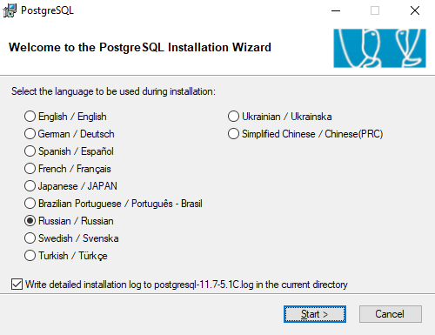
Устанавливаем как сервис и при необходимости меняем пути:
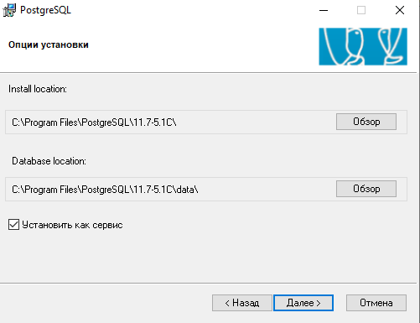
Инициализируем кластер и устанавливаем пароль для пользователя postgres
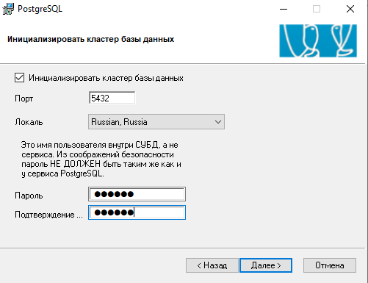
Запускаем службу: Пуск — PostgreSQL *.*- 1C(x64) — Start Service

Установка сервера 1С:Предприятие 8.3 и драйвера аппаратной защиты
Распаковываем архив и в нём запускаем setup.exe
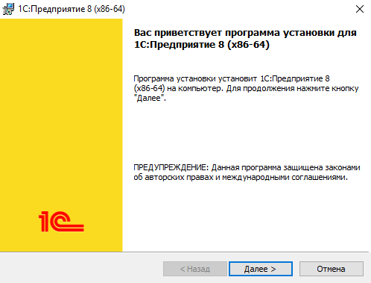
Для установки сервера выбрать компоненты
- Сервер 1С:Предприятия 8
- Администрирование сервера 1С:Предприятия
- Сервер хранилища конфигураций 1С:Предприятия
- —Русский Дополнительные функции администрирования
- Контроль целостности
- Интерфейсы на различных языках: Английский и Русский
Выбираем язык интерфейса
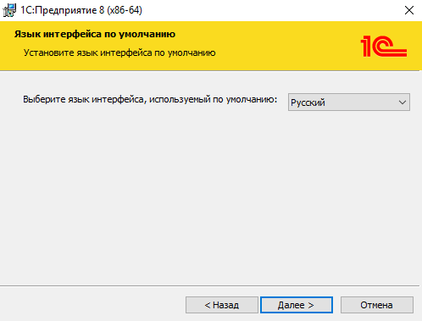
Устанавливаем сервер как сервис и создадим пользователя USR1CV8 и пароль к нему:
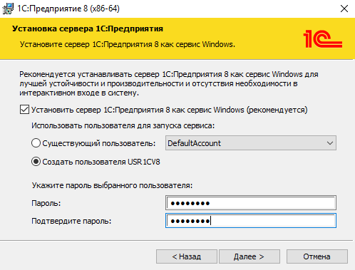
Устанавливаем драйвер аппаратных ключей защиты
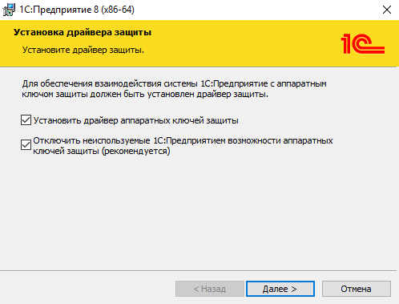

Настройка сервера 1С:Предприятие 8.3
После установки запускаем сервер: Пуск — 1С Предприятие 8 (x86-64) — Запуск сервера x86-64
Регистрирует утилиту администрирования серверов:
Пуск — 1С Предприятие 8 (x86-64) — Регистрация утилиты администрирования серверов x86-64
Запускаем консоль администратора:
Пуск — 1С Предприятие 8 (x86-64) — Администрирование серверов 1С Предприятия x86-64
На пункте Central 1C:Enterprise 8.3 servers
нажимаем правой кнопкой мыши — Создать — Центральный сервер 1С:Предприятия 8.3
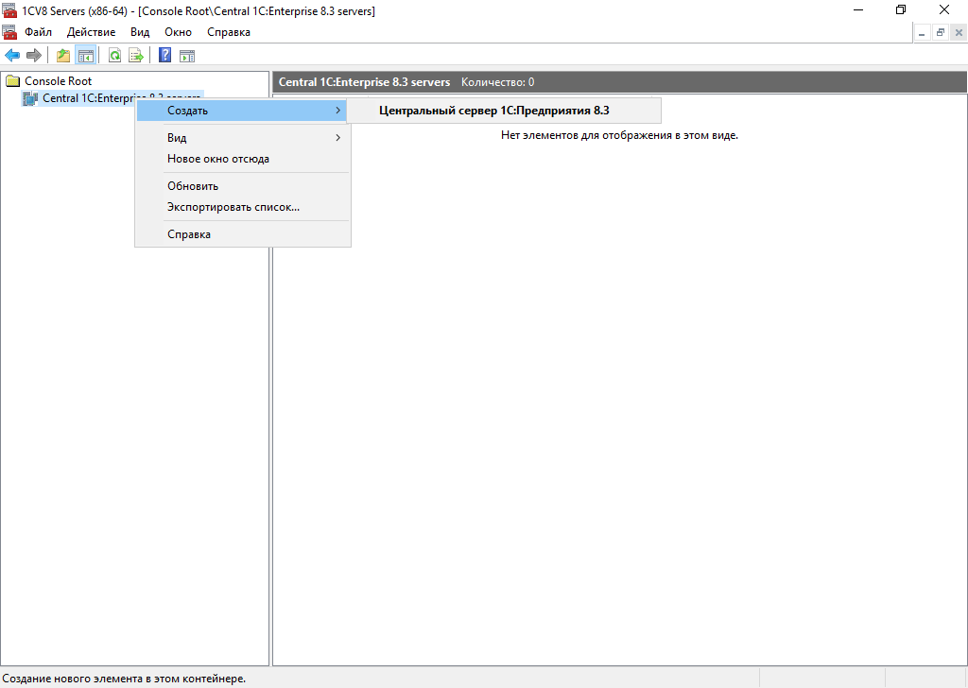
Вводим имя сервера и, если необходимо, описание
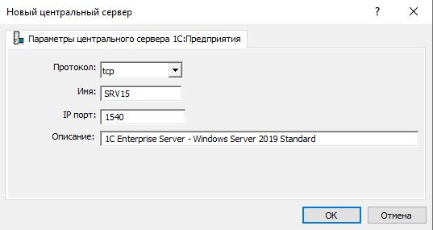
Теперь сервер отображается в консоли
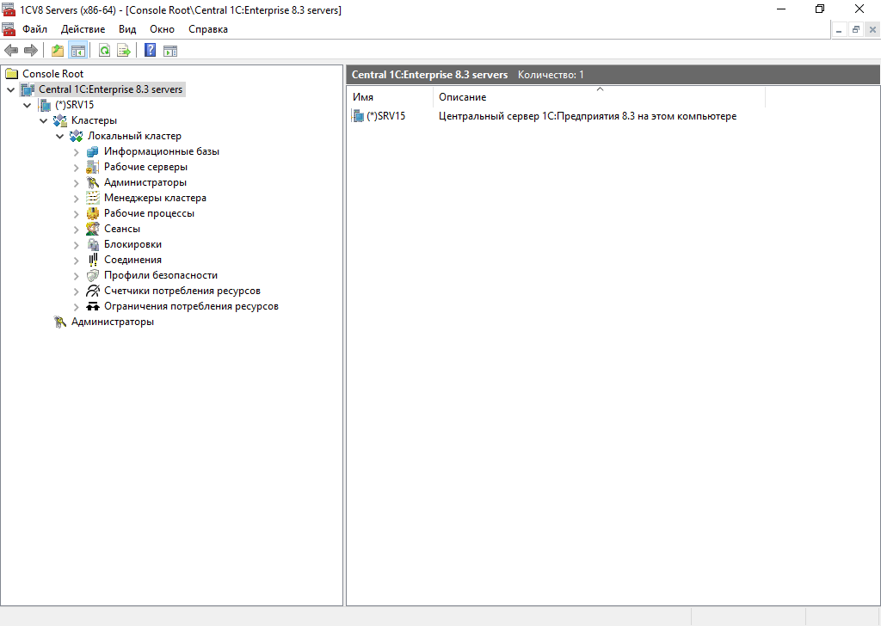
Создадим информационную базу
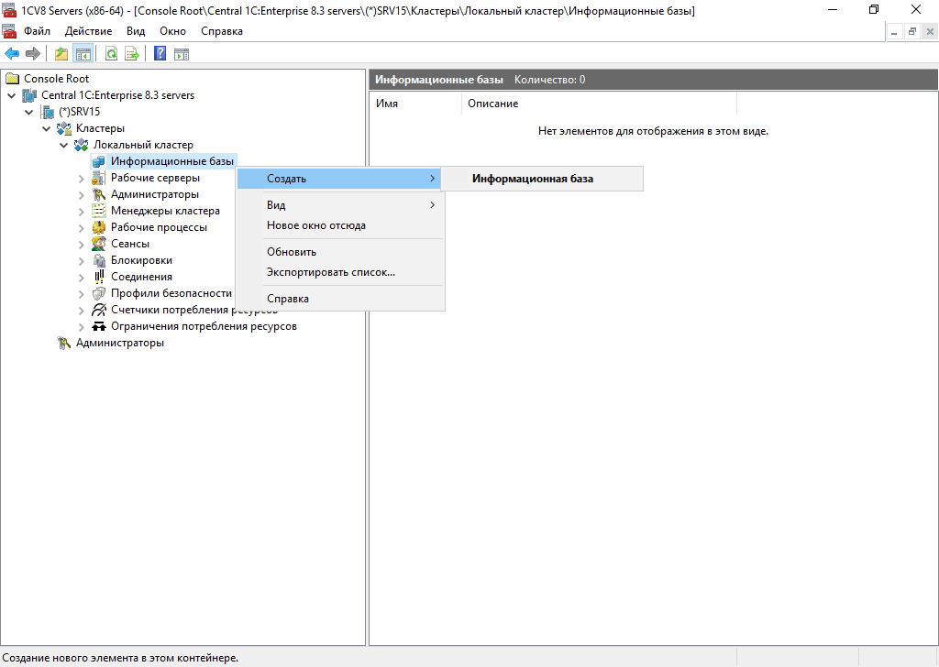
Пропишем имя ИБ, описание, адрес сервера БД: localhost (если сервер развёрнут на той же машине, что и СУБД), имя БД, пользователя postgres и пароль, а также отметим чек-бокс: Создать базу данных в случае её отсутствия
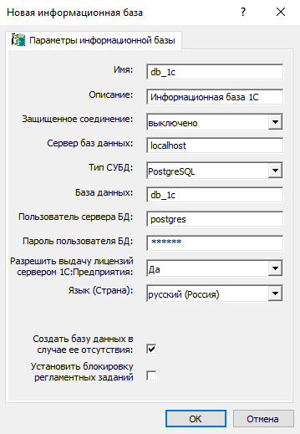
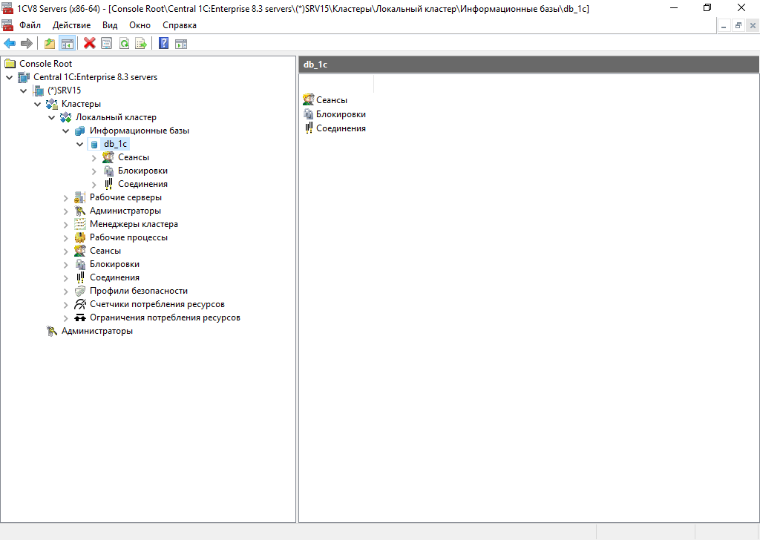
Теперь вставляем USB-ключ HASP и на всякий случай перезагрузим машину.

Установка и настройка клиента 1С:Предприятие 8.3
Распаковываем архив и в нём запускаем setup.exe
Будут отмечены компоненты:
- 1С:Предприятие 8
- Интерфейсы на различных языках — Английский и Русский
Будет создан ярлык 1С Предприятие. Запускаем его и сразу будет предложено добавить информационную базу
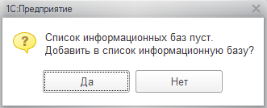
Нажимаем «Да»
Выбираем существующую информационную базу
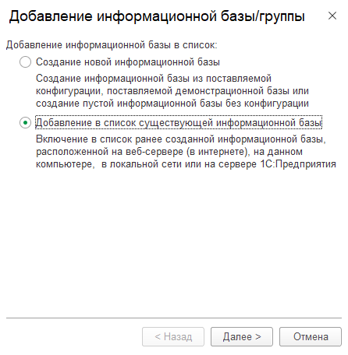
Выбераем тип расположения — На сервере 1С:Предприятия.
Заполним: Кластер серверов: Server, Имя информационной базы: db_1c (то же, что и было добавлено в консоли администрирования)
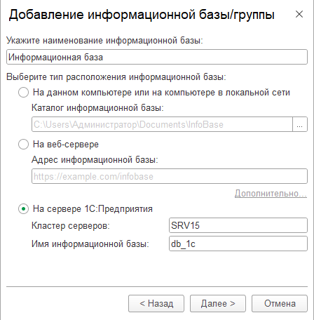

Установка сервера 1С на Linux Ubuntu

Задаем имя сервера
hostnamectl set-hostname server1C.server.ru
Если данное имя не зарегистрировано в DNS, прописываем соответствие в файле hosts:
vi /etc/hosts
192.168.1.11 1Cserver.server.ru

Настройка брандмауэра
Для корректной работы сервера, необходимо открыть порты:
- 1540 и 1541 для сервера 1С.
- 1560 — запросы к базе данных.
По умолчанию, в Ubuntu действует разрешающая политика и настройка брандмауэра не требуется. В противном случае, вводим команды:
iptables -I INPUT 1 -p tcp --dport 1540:1541 -j ACCEPT
iptables -I INPUT 1 -p tcp --dport 1560 -j ACCEPT
Cохраняем правила с помощью iptables-persistent:
apt-get install iptables-persistent
netfilter-persistent save

Установка PostgreSQL

Подготовка к установке СУБД
Настраиваем locale - набор переменных среды, которые определяют язык, страну и настройки кодировки символов, введя команду:
dpkg-reconfigure locales
В открывшемся окне выбираем ru_RU.UTF-8 UTF-8:
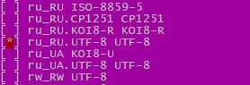
Нажимаем OK. В следующем окне также выбираем ru_RU.UTF-8:
... и нажимаем OK.

Установка PostgreSQL от 1С
Скачиваем актуальный дистрибутив PostgreSQL от 1C

Устанавливаем компоненты, необходимые для установки СУБД из пакетов.
wget http://archive.ubuntu.com/ubuntu/pool/main/i/icu/libicu55_55.1-7_amd64.deb
dpkg -i libicu55_55.1-7_amd64.deb
Устанавливаем postgresql-common:
apt-get install postgresql-common
Устанавливаем libssl:
wget http://archive.ubuntu.com/ubuntu/pool/main/o/openssl1.0/libssl1.0.0_1.0.2n-1ubuntu5.6_amd64.deb
dpkg -i libssl1.0.0_1.0.2n-1ubuntu5.4_amd64.deb
Устанавливаем libllvm6.0:
apt-get install libllvm6.0

Распаковываем архив с дистрибутивом СУБД. PostgreSQL с окончанием ...amd64_deb.tar.bz2
tar jxvf PostgreSQL_10.*.1C_postgresql_*.*.1C_amd64_deb.tar.bz2
Устанавливаем пакеты из папки ...amd64_deb...:
dpkg -i postgresql-*.*.1C_amd64_deb/libpq5_*.*.1C_amd64.deb
dpkg -i postgresql-*.*.1C_amd64_deb/postgresql-client-* *.*.1C_amd64.deb
dpkg -i postgresql-*.*.1C_amd64_deb/postgresql-*_*.*.1C_amd64.deb

Инициализируем СУБД:
sudo -u postgres /usr/lib/postgresql/10/bin/initdb -D /var/lib/postgresql/10/main --locale=ru_RU.UTF-8

Установка сервера 1С
Скачиваем актуальный дистрибутив 1С Предприятие, актуальной версии:
Устанавливаем пакеты:
apt-get install imagemagick unixodbc ttf-mscorefonts-installer
* где:
- Imagemagick — набор программ для чтения и редактирования графических файлов.
- Unixodbc — диспетчер драйверов для ODBC.
- ttf-mscorefonts-installer — набор шрифтов Microsoft.
В процессе установки система запросит принять лицензионное соглашение — выбираем Yes.
Распаковываем архив:
tar zxvf *.*.*.*_deb64.tar.gz (например: 8.3.16.1148_deb64.tar.gz)
* где 8.3.16.1148_deb64.tar.gz— имя архива с 1С версии 8.3.16. В архиве пакеты deb (для Linux на основе Debian) для 64-х разрядной системы.
Устанавливаем все пакеты, которые находились в архиве командой:
dpkg -i 1c-enterprise*.deb
Разрешаем автозапуск сервиса 1С и стартуем его:
systemctl enable srv1cv8х
systemctl start srv1cv8х
Необходимо убедиться, что сервис запустился:
systemctl status srv1cv8х

Настройка кластера и клиента
На любой компьютер в сети установим толстый клиент 1С:Предприятие той же версии, что и сервер. Во время установки обязательно выбираем компонент Администрирование сервера 1С:Предприятие:
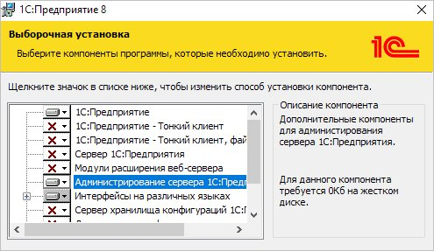
Устанавливаем клиента 1С. После установки в меню пуск находим ссылку Регистрация утилиты администрирования серверов (версия) и запускаем ее от имени администратора:
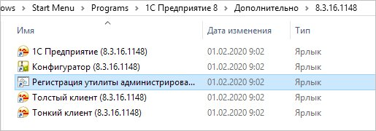
Запускаем утилиту Администрирование серверов 1С Предприятия:
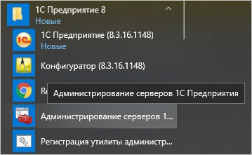
В открывшемся окне кликаем правой кнопкой мыши по Central 1C:Enterprise 8.3 servers – выбираем создать - Центральный сервер 1С:Предприятие 8.3:
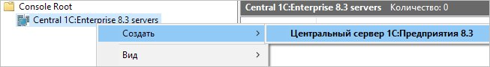
Пишем имя сервера 1С или его IP-адрес:
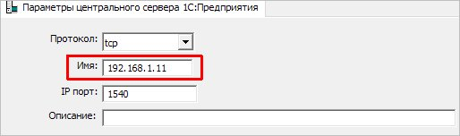
... и нажимаем OK. В панели управления появится подключение — переходим в раздел Кластеры - Локальный кластер - кликаем правой Кнопкой по Информационные базы – выбираем Создать - Информационная база:
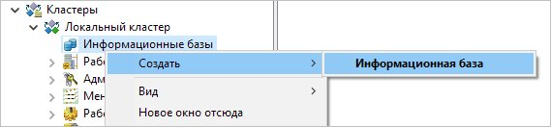
Заполняем параметры для создания новой базы:
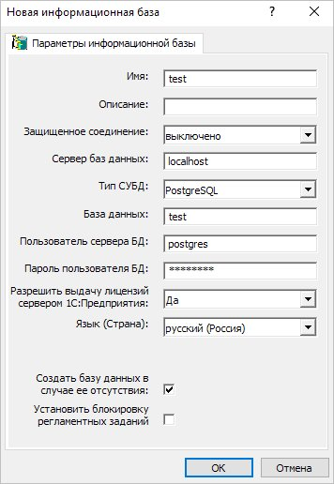
* в данном примере были заполнены:
- Имя — задаем произвольное имя для подключения к базе.
- Сервер баз данных — имя или IP-адрес базы. Задаем localhost, так как в нашем случае сервер 1С и сервер баз данных находятся на одном сервере.
- Тип СУБД — выбираем PostgreSQL.
- База данных — имя базы данных.
- Пользователь сервера БД — пользователь, под которым будет выполняться подключение к базе. В нашем примере postgres.
- Пароль пользователя БД — пароль для базы, который мы задали после установки СУБД.
- Создать базу данных в случае ее отсутствия — ставим галочку, чтобы база была создана.
Если мы получим ошибку Этот хост неизвестен:
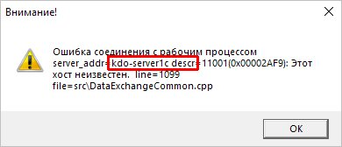
... необходимо убедиться, что имя сервера разрешается в IP-адрес. Для этого необходимо его добавить в локальную DNS или файл hosts.
Запускаем 1С клиент и добавляем новую базу - при добавлении выбираем Добавление в список существующей информационной базы:
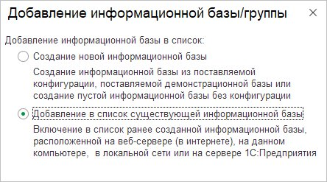
Указываем произвольное имя информационной базы, а также выбираем тип расположения базы На сервере 1С:Предприятия:
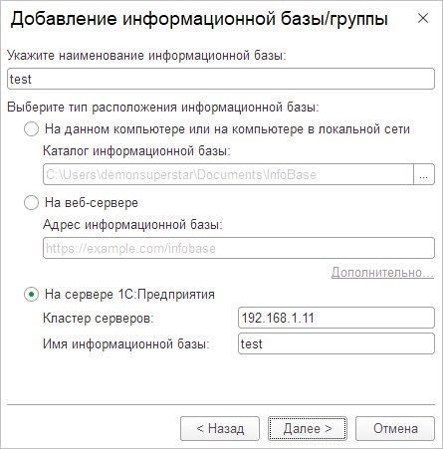
Нажимаем Далее и Готово. Запускаем конфигуратор, загружаем базу и пользуемся.

HASP Licence manager
В случае если используется аппаратный ключ, необходимо установить HASP Licence manager, чтобы лицензии могли получать компьютеры по сети.
Проверяем, что наш сервер видит ключ:
lsusb | grep -i hasp
Устанавливаем необходимые пакеты:
apt-get install make libc6-i386
* где:
make — утилита, которая в нашем случае используется для компиляция исходного кода.
- libc6-i386 — набор стандартных библиотек для С и математических вычислений.
Создаем каталог для загрузки пакетов и перейдем в него:
mkdir /tmp/hasp ; cd /tmp/hasp
Переходим на страницу загрузки HASP для Ubuntu. Выбираем необходимую версию файла — haspd-modules_... и haspd_...
С помощью скопированных ссылок загружаем на сервер два файла:
wget https://download.etersoft.ru/pub/Etersoft/HASP/stable/x86_64/Ubuntu/*.*/haspd-modules_*.*-eter2ubuntu_amd64.deb
wget https://download.etersoft.ru/pub/Etersoft/HASP/stable/x86_64/Ubuntu/*.*/haspd_*.*-eter2ubuntu_amd64.deb
Устанавливаем скачанные пакеты командой:
dpkg -i haspd*.deb
Включаем автозапуск сервиса haspd:
systemctl enable haspd
Запускаем его:
systemctl start haspd
Проверяем, что он корректно стартовал и работает:
systemctl status haspd

Установка сервера 1С на Linux CentOS

Задаем имя сервера
hostnamectl set-hostname server1C.server.ru
Если данное имя не зарегистрировано в DNS, прописываем соответствие в файле hosts:
vi /etc/hosts
192.168.1.11 1Cserver.server.ru

Настройка брандмауэра
Для корректной работы сервера, необходимо открыть порты:
- 1540 и 1541 для сервера 1С.
- 1560 — запросы к базе данных.
По умолчанию, в CentOS действует разрешающая политика и настройка брандмауэра не требуется. В противном случае, вводим команды:
iptables -I INPUT 1 -p tcp --dport 1540:1541 -j ACCEPT
iptables -I INPUT 1 -p tcp --dport 1560 -j ACCEPT
Cохраняем правила с помощью iptables-persistent:
yum install iptables-persistent
netfilter-persistent save

Установка PostgreSQL

Подготовка к установке СУБД
Настраиваем locale - набор переменных среды, которые определяют язык, страну и настройки кодировки символов.
Для проверки доступности необходимой локали используем команду:
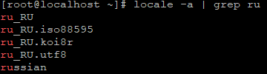
Для смены локали:

Установка PostgreSQL от 1С
Скачиваем актуальный дистрибутив PostgreSQL от 1C

Устанавливаем компоненты, необходимые для установки СУБД из пакетов.
wget https://centos.pkgs.org/7/centos-x86_64/libicu-50.2-4.el7_7.x86_64.rpm.html
dpkg -i libicu-50.2-4.el7_7.x86_64.rpm
Устанавливаем postgresql-common:
yum install postgresql-common
Устанавливаем libssl:
wget https://centos.pkgs.org/7/centos-x86_64/openssl-devel-1.0.2k-19.el7.x86_64.rpm.html
dpkg -i openssl-devel-1.0.2k-19.el7.x86_64.rpm
Устанавливаем libllvm6.0:
yum install libllvm6.0

Распаковываем архив с дистрибутивом СУБД. PostgreSQL с окончанием ...amd64_rpm.tar.bz2
tar jxvf PostgreSQL_10.*.1C_postgresql_*.*.1C_amd64_rpm.tar.bz2
Устанавливаем пакеты из папки ...amd64_rpm...:
dpkg -i postgresql-*.*.1C_amd64_rpm/libpq5_*.*.1C_amd64.rpm
dpkg -i postgresql-*.*.1C_amd64_rpm/postgresql-client-* *.*.1C_amd64.rpm
dpkg -i postgresql-*.*.1C_amd64_rpm/postgresql-*_*.*.1C_amd64.rpm

Инициализируем СУБД:
sudo -u postgres /usr/lib/postgresql/10/bin/initdb -D /var/lib/postgresql/10/main --locale=ru_RU.UTF-8

Установка сервера 1С
Скачиваем актуальный дистрибутив 1С Предприятие, актуальной версии:
Устанавливаем пакеты:
yum install imagemagick unixodbc ttf-mscorefonts-installer
* где:
- Imagemagick — набор программ для чтения и редактирования графических файлов.
- Unixodbc — диспетчер драйверов для ODBC.
- ttf-mscorefonts-installer — набор шрифтов Microsoft.
В процессе установки система запросит принять лицензионное соглашение — выбираем Yes.
Распаковываем архив:
tar zxvf *.*.*.*_rpm64.tar.gz (например: 8.3.16.1148_rpm64.tar.gz)
* где 8.3.16.1148_rpm64.tar.gz— имя архива с 1С версии 8.3.16. В архиве пакеты rpm (для Linux на основе CentOS) для 64-х разрядной системы.
Устанавливаем все пакеты, которые находились в архиве командой:
dpkg -i 1c-enterprise*.rpm
Разрешаем автозапуск сервиса 1С и стартуем его:
systemctl enable srv1cv8х
systemctl start srv1cv8х
Необходимо убедиться, что сервис запустился:
systemctl status srv1cv8х

Настройка кластера и клиента
На любой компьютер в сети установим толстый клиент 1С:Предприятие той же версии, что и сервер. Во время установки обязательно выбираем компонент Администрирование сервера 1С:Предприятие:
Устанавливаем клиента 1С. После установки в меню пуск находим ссылку Регистрация утилиты администрирования серверов (версия) и запускаем ее от имени администратора:
Запускаем утилиту Администрирование серверов 1С Предприятия:
В открывшемся окне кликаем правой кнопкой мыши по Central 1C:Enterprise 8.3 servers – выбираем создать - Центральный сервер 1С:Предприятие 8.3:
Пишем имя сервера 1С или его IP-адрес:
... и нажимаем OK. В панели управления появится подключение — переходим в раздел Кластеры - Локальный кластер - кликаем правой Кнопкой по Информационные базы – выбираем Создать - Информационная база:
Заполняем параметры для создания новой базы:
* в данном примере были заполнены:
- Имя — задаем произвольное имя для подключения к базе.
- Сервер баз данных — имя или IP-адрес базы. Задаем localhost, так как в нашем случае сервер 1С и сервер баз данных находятся на одном сервере.
- Тип СУБД — выбираем PostgreSQL.
- База данных — имя базы данных.
- Пользователь сервера БД — пользователь, под которым будет выполняться подключение к базе. В нашем примере postgres.
- Пароль пользователя БД — пароль для базы, который мы задали после установки СУБД.
- Создать базу данных в случае ее отсутствия — ставим галочку, чтобы база была создана.
Если мы получим ошибку Этот хост неизвестен:
... необходимо убедиться, что имя сервера разрешается в IP-адрес. Для этого необходимо его добавить в локальную DNS или файл hosts.
Запускаем 1С клиент и добавляем новую базу - при добавлении выбираем Добавление в список существующей информационной базы:
Указываем произвольное имя информационной базы, а также выбираем тип расположения базы На сервере 1С:Предприятия:
Нажимаем Далее и Готово. Запускаем конфигуратор, загружаем базу и пользуемся.

HASP Licence manager
В случае если используется аппаратный ключ, необходимо установить HASP Licence manager, чтобы лицензии могли получать компьютеры по сети.
Устанавливаем необходимую утилиту:
sudo dnf -y install glibc
Устанавливаем необходимые пакеты:
cd /tmp
wget http://download.etersoft.ru/pub/Etersoft/HASP/last/x86_64/CentOS/7/haspd-7.90-eter2centos.x86_64.rpm
wget http://download.etersoft.ru/pub/Etersoft/HASP/last/x86_64/CentOS/7/haspd-modules-7.90-eter2centos.x86_64.rpm
sudo dnf -y localinstall haspd*
Настраиваем:
sudo nano /etc/haspd/hasplm.conf
…
NHS_IP_LIMIT = 127.0.0.1, 192.168.11.0/24
Перезапускаем сервис haspd, смотрим статус:
sudo systemctl restart haspd
sudo systemctl status haspd

